Especificação de Caso de Uso

Sistema de Cadastro e Controle para Consultório Odontológico (OpenOdonto) - Versão 1.0

Responder Questionário Anamnese - Release 4.0

Responder Questionário Anamnese

Versão do Documento: 1.0

Histórico de Revisão

Data | Versão do Documento | Descrição | Autor
08/12/2010 | 1.0 | Especificação do caso de uso Responder Questionário Anamnese | Amanda Barbosa Silva

Sumário

1. Introdução 4
2. Tela 4
a) Aba de Anamnese 4
3. Funcionalidade dos botões e/ou ícones 5
4. Fluxo de Navegação 5
5. Diagramas de Atividades 6
a) Responder Questionário Anamnese – Incluir 6
b) Responder Questionário Anamnese – Editar 7
c) Responder Questionário Anamnese – Excluir 8
6. Descrição do Caso de Uso 9
7. Assinaturas 11

Especificação de Caso de Uso

Responder Questionário Anamnese

1. Introdução
O Caso de Uso Responder Questionário Anamnese descreve como será feito a inclusão, edição e exclusão de anamneses visualmente na tabela de questionários de anamnese do cadastro de Paciente.

2. Tela

Aba de Anamnese
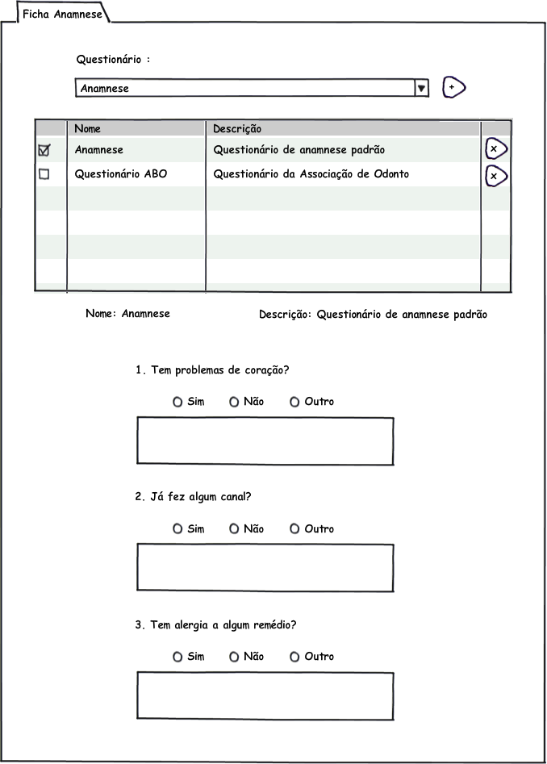

3. Funcionalidade dos botões e/ou ícones

- “Botão de Adicionar”: Usado para inserir visualmente um novo registro na tabela de anamnese.
- “Botão de Excluir”: Usado para excluir visualmente um registro da tabela de anamnese.

4. Fluxo de Navegação

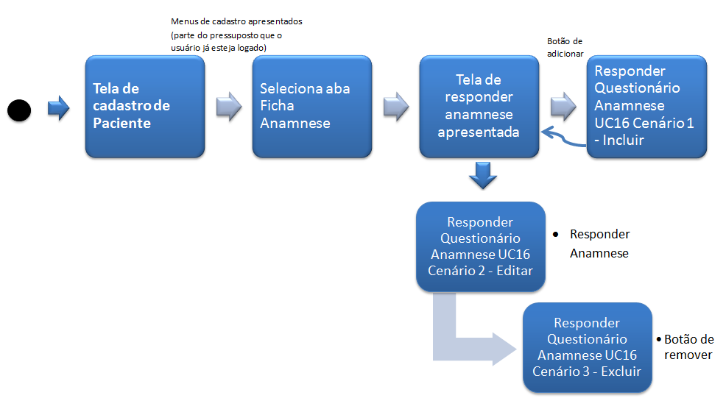

5. Diagramas de Atividades

Responder Questionário Anamnese – Incluir
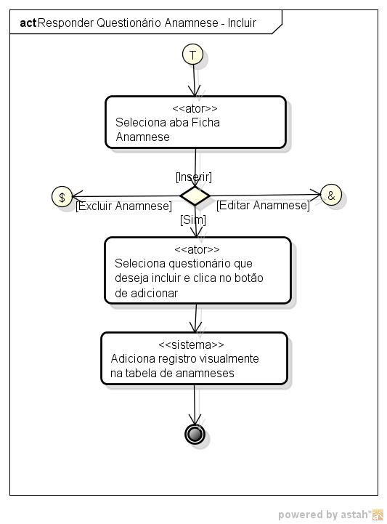

Responder Questionário Anamnese – Editar
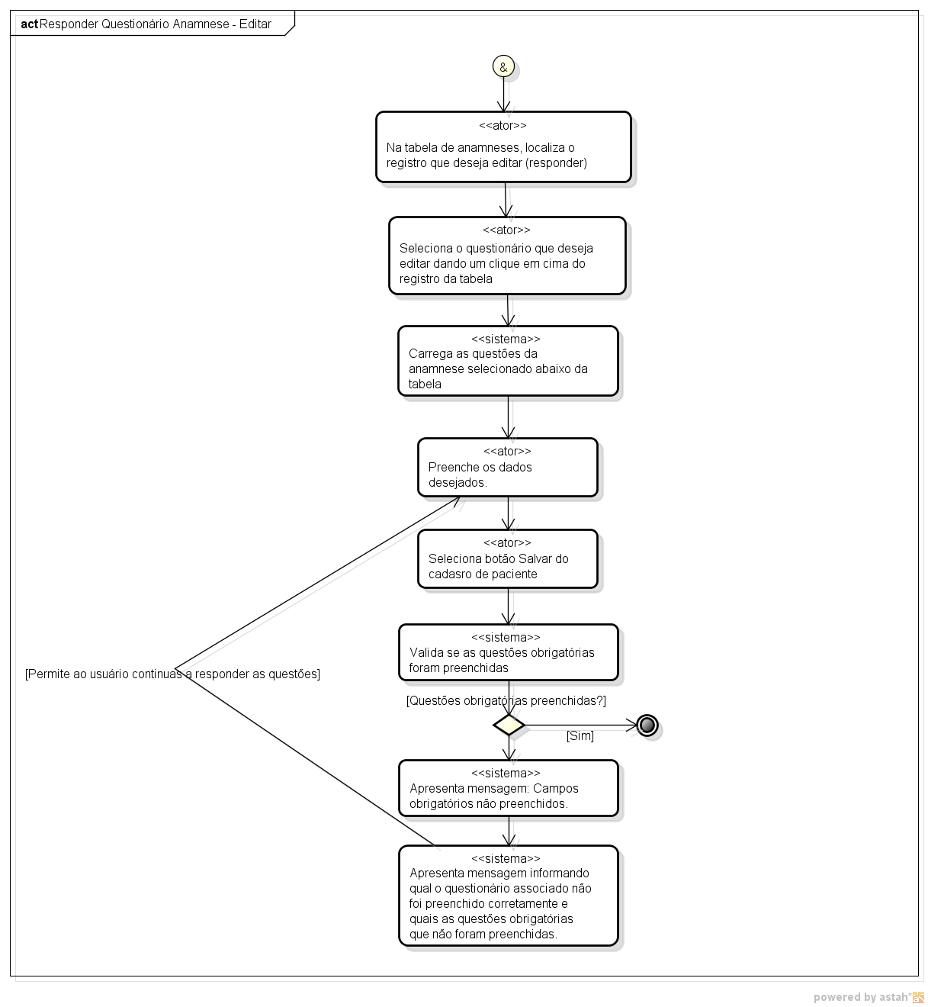

Responder Questionário Anamnese – Excluir
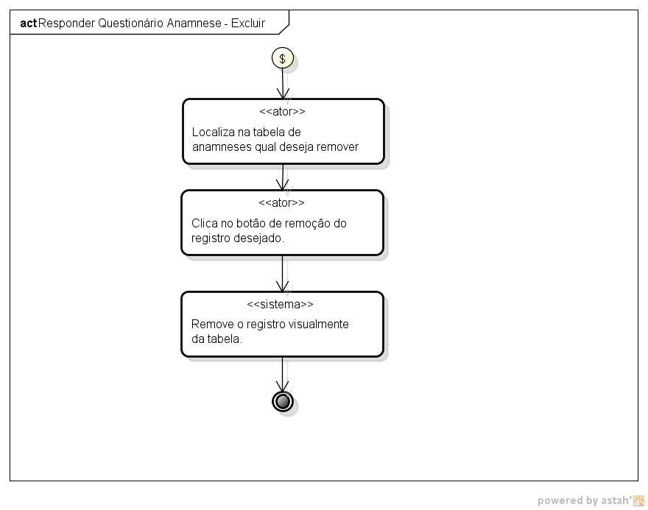

6. Descrição do Caso de Uso

UC.16 |  | Responder Questionário Anamnese
Descrição: |  | Este caso de uso descreve como adicionar visualmente um registro de anamnese e, posteriormente, alterá-lo ou excluí-lo.
Cenário 1 - Incluir
Pré-Condição: |  | Usuário estar logado no sistema e estar na tela de cadastro de paciente.
Pós-Condição: |  | Questionário de anamnese inserido visualmente.
Atores: |  | Usuário
Ativação: |  | Usuário seleciona aba Ficha Anamnese.
Fluxo Principal
Nº. | Ação
1 | Usuário seleciona aba Ficha Anamnese.
2 | Usuário seleciona na combobox o questionário que deseja incluir para o paciente.
3 | Usuário seleciona botão de adicionar anamnese.
4 | Sistema adiciona visualmente o cadastro na tabela de anamneses.
5 | Fim.
Fluxos Alternativos
Fluxo Alternativo 1 – Usuário tenta adicionar registro já referenciado
3.1 | Sistema valida se o questionário selecionado já está associado ao paciente.
3.2 | Questionário já referenciado ao paciente. Sistema apresenta mensagem: O questionário selecionado ja foi adicionado a lista e retorna a tela.
3.3 | Usuário retorna ao passo 2 do fluxo principal.
Cenário 2 - Editar
Pré-Condição: |  |  | Usuário estar logado no sistema, estar na tela de cadastro e já existir, no mínimo, um registro inserido.
Pós-Condição: |  |  | Questionáro de anamnese alterado.
Atores: |  |  | Usuário
Ativação: |  |  | Usuário seleciona aba Ficha Anamnese.
Fluxo Principal
Nº | Ação
1 | Usuário seleciona aba Ficha Anamnese.
2 | Usuário localiza na tabela de anamneses o registro que deseja editar.
3 | Usuário seleciona o questionário que deseja editar dando um clique sobre o registro.
4 | Sistema carrega as questões do questionário selecionado abaixo da tabela.
5 | Usuário altera os dados desejados.
6 | Usuário seleciona botão Salvar do cadastro do Paciente.
7 | Questões obrigatórias preenchidas, sistema altera e salva o questionário de anamnese e o cadastro do Paciente.
8 | Fim.
Fluxos Alternativos
Fluxo Alternativo 1 – Usuário não preencheu as questões obrigatórias
6.1 | Sistema valida se as questões obrigatórias foram preenchidas.
6.2 | Questões obrigatórias não foram preenchidas. Sistema exibe mensagem: Campos obrigatórios não preenchidos e informa em qual questionário e quais as questões obrigatórias não foram preenchidas.
6.3 | Usuário retorna ao passo 5 do fluxo principal.
Fluxo Alternativo 2 – Campos preenchidos inválidos
6.1 | Sistema valida se o campo observação de alguma questão é válido.
6.2 | Campos preenchidos inválidos. Sistema exibe mensagem informando em qual questionário e em qual a questão o campo é inválido.
6.3 | Usuário retorna ao passo 5 do fluxo principal.
Cenário 3 - Excluir
Pré-Condição: |  |  | Usuário estar logado no sistema, estar na tela de cadastro e já existir, no mínimo, um registro inserido.
Pós-Condição: |  |  | Questionário de anamnese removido visualmente.
Atores: |  |  | Usuário
Ativação: |  |  | Usuário seleciona aba Ficha Anamnese.
Fluxo Principal
Nº | Ação
1 | Usuário localiza na tabela de anamneses o registro que deseja remover.
2 | Usuário seleciona botão de remover do registro desejado.
3 | Sistema remove os dados visuais da tabela.
4 | Fim.
Fluxo de Exceção
E1 | Perda de conexão com o servidor ou banco de dados.
E2 | Sessão do usuário expirada. Se o usuário selecionar qualquer ação do sistema, ele é redirecionado para tela de login.
E3 | Usuário seleciona link do “OpenOdonto”, sistema redireciona para a tela principal do sistema.
E4 | Usuário seleciona opção “sair” (deslogar do sistema), sistema redireciona para tela de login.
Requisitos
R01 | Manter Pacientes
R08 | Autenticar
Referências
Caso de Uso Manter Pacientes - UC01.
Caso de Uso Autenticar – UC08.
Caso de Uso Manter Questões Anamnese – UC14.
Caso de Uso Manter Questionários Anamnese – UC15.
Observações
Caso de uso criado para atender os requisitos de usuário Manter Pacientes.

7. Assinaturas

Os abaixo assinados estão de acordo com o conteúdo do documento “Especificação de Caso de Uso”, do Sistema OpenOdonto, versão 1.0, release 4.0.

Data: ___/___/_____ | Data: ___/___/_____
Amanda Barbosa Silva  Analista Líder e Desenvolvedor | Fábio José de Souza  Analista Líder e Desenvolvedor

Data: ___/___/_____ | Data: ___/___/_____
Rafael Vieira de Almeida  Analista Líder e Desenvolvedor / DBA | Vinicius Gardênio Guimarães Rodrigues  Gerente de Projeto e Desenvolvedor

Data: ___/___/_____

Lidia Pires Barbosa
Cliente

